影视推荐首页：

1. 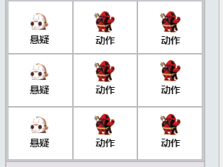---------------九宫格
2.  -----------幻灯片
3. 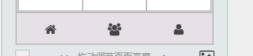-----------tabar

影视推荐列表页

1. 数据抓取

影视推荐内容页

1. 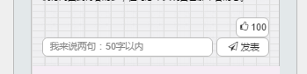 ----------------------------对话框
2. 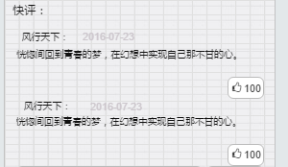----------------------------------------上拉加载
3.  --------------------html实现
4. 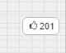 ----------------------------------------ajax

# 用户推荐首页

1.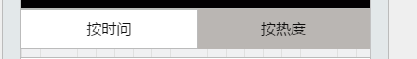-------导航栏

2. ------------------------------------ajax

3.

# 用户推荐过去列表页面

同用户推荐首页

# 用户推荐发表页面

1. ----直接用thinkphp中的
2. 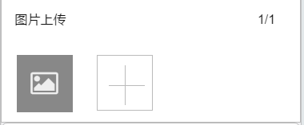------thinkphp框架中的上传功能
3. -------对话框 alert形式
4. 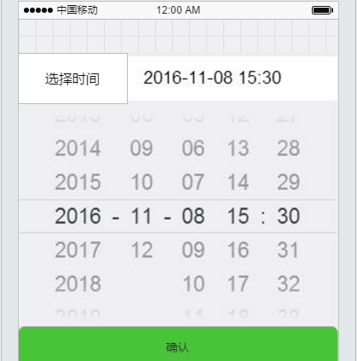-----PICKER

# TA的推荐页面

1.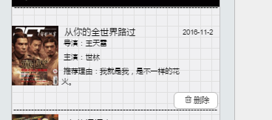---------用户功过删除功能用户推荐过的电影数据

# TA的收藏页面

1. 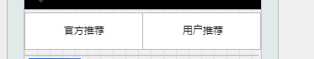-----导航栏
2. ------tabar

# 影视金曲

1.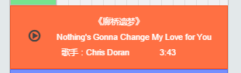----html的vedio标签